-**Mô hình 3 lớp: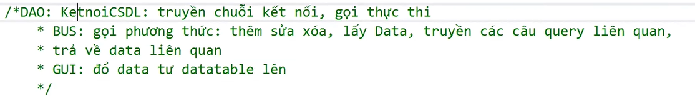 =>** DAO : DLL, BUS: BLL, GUI: Controller

-**Ví dụ:**

1. **Lớp DAL:** 
   1. 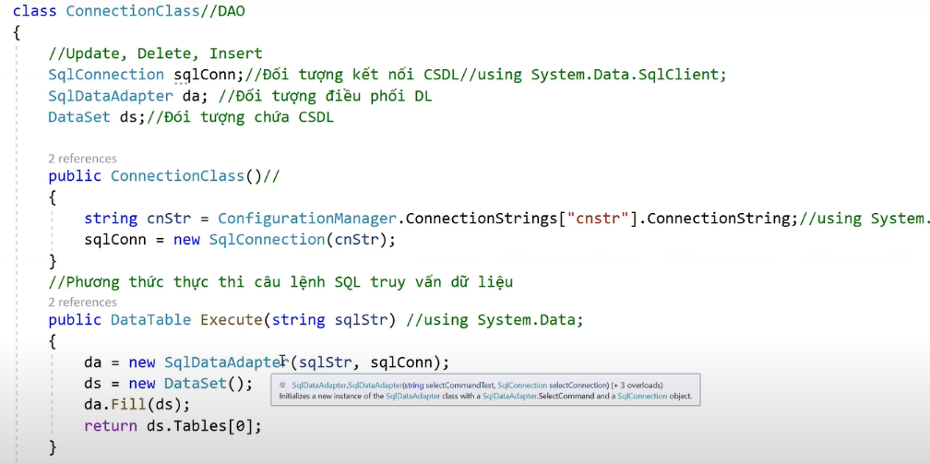 **=>** Kết nối database với PHƯƠNG THỨC KHỞI TẠO **ConnectionClass(),** viết câu lệnh Execute để thực thi các câu lệnh có chức năng **Đọc dữ liệu** từ database, trả về 1 **Datatable.**
   2. 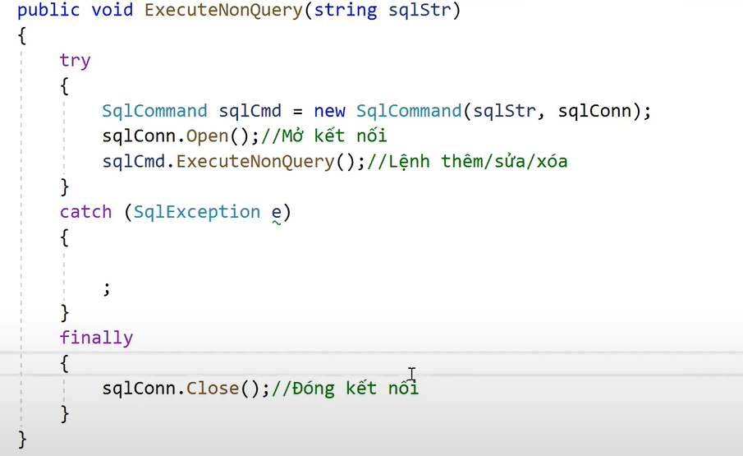 **=>** thực hiện các câu lệnh ghi dữ liệu như **UPDATE, DELETE, CREATE**…
2. **LỚP BUS(BLL):** lớp nghiệp vụ :
   1. 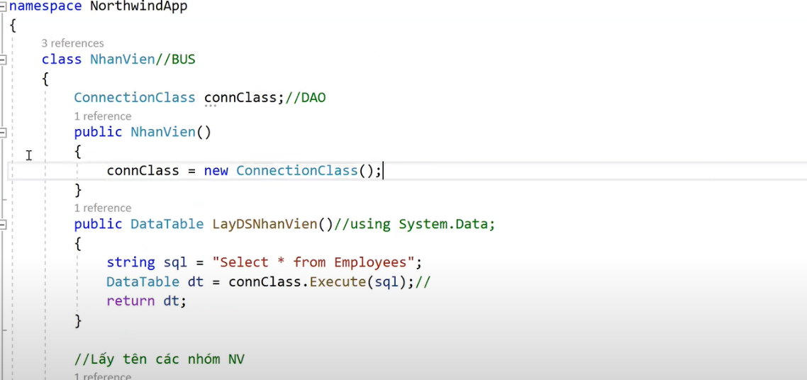 **=>** Tạo phương thức khởi tạo NhanVien() để khởi tạo phương thức khởi tạo cho thuộc tính **connClass**, như vậy là khi khởi tạo đối tượng NhanVien() là mình cũng đã có chuỗi kết nối. Ta viết phương thức LayDSNhanVien, thực thi câu lệnh thông qua việc gọi đến Lớp DAL, trả về 1 Datatable cho lớp GUI(Giao diện).
3. **Lớp GUI:** Giao diện Front-end:
   1. 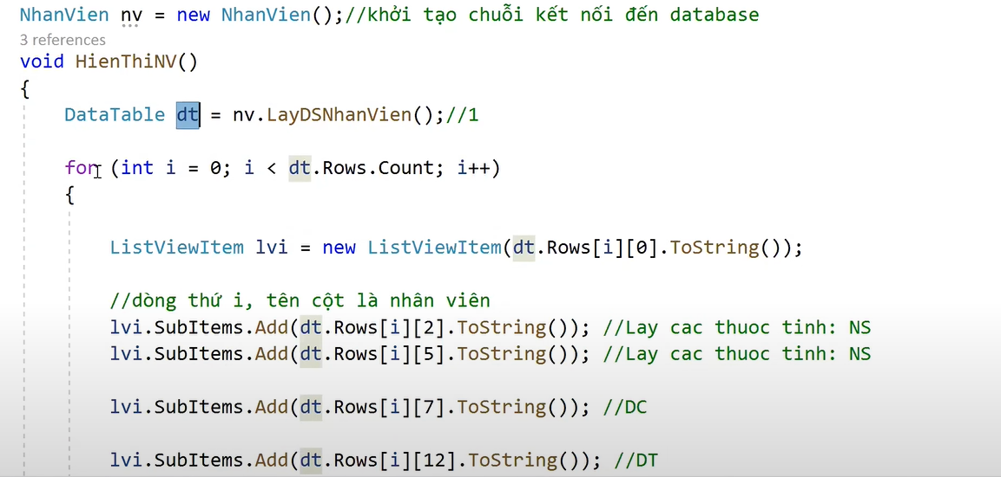 **=>** Tại lớp GUI, ta gọi phương thức khởi tạo cho lớp **NhanVien** nv, khởi tạo lớp **NhanVien** nghĩa là khởi tạo đối tượng **ConnectionStr() (**ảnh 2.a**).** Như vậy đối tượng **nv** có thể gọi phương thức **LayDSNhanVien()** của lớp DAL, sau đó lớp BLL, sau đó BLL thao tác với lớp DAL , sau đó DAL thao tác với Database.